Wydawnictwo Dwie Siostry – zapowiedź wydawnicza
Premiera: 21 lutego 2024

„Beverly. Tu i teraz“
tekst: Kate DiCamillo
tłumaczenie: Maria Jaszczurowska
projekt okładki: Ewa Stiasny
seria: „Seria z Poczwarką”
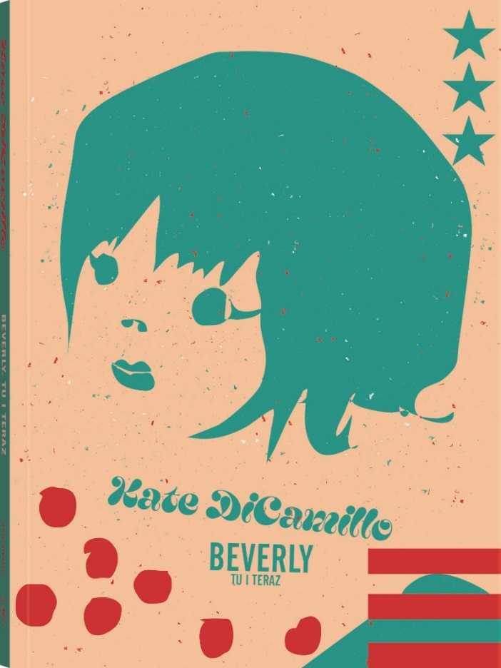
Przedział wiekowy: 10+
ISBN 978-83-8150-374-7
Format: 14 x 19 cm
Oprawa: miękka ze skrzydełkami
Objętość: 224 str.
Termin wydania: 21 lutego 2024
Cena: 44,90 zł (w tym 5% VAT)

Kiedy Beverly była mała, marzyła, by zostać włamywaczką i otwierać sejfy. Teraz ma czternaście lat i postanawia rozpocząć życie na własnych zasadach. Ostatnia część cyklu o przygodach trzech przyjaciółek z niewielkiego amerykańskiego miasteczka.

Beverly stała bez słowa.
– No, kim ty w ogóle jesteś, co? – atakował Tommy.
Kim była?
Była kimś, kto kiedyś miał psa. Kimś, kogo ojciec kiedyś trzymał za rękę. Kto wczoraj trzymał za rękę Elmera i tańczył z nim. Była przyjaciółką Raymie. I Louisiany – mimo że ta wyjechała. Kimś, kto wiedział, czym jest lapis lazuli i że można go zmiażdżyć, by namalować piękne skrzydła.
Była kimś, kto chciał, żeby świat wyglądał inaczej.
Kimś, kto pragnął zmiany.

Niepokorna Beverly uciekała z domu wiele razy. Tym razem jednak nie ucieka, lecz odchodzi. Odkąd straciła ukochanego psa, nic jej tam już nie trzyma. Nie ma żadnych złudzeń ani oczekiwań, chce po prostu gdzieś się zahaczyć i uniezależnić od innych. W końcu już od dawna była zdana głównie na siebie.

Szybko się orientuje, że w nowym życiu można się spodziewać wszystkiego. Gwiazdki w lipcu (przełożonej na sierpień). Prawdy objawionej w apokaliptycznych komiksach. A nawet tego, że niektórzy ludzie mogą zasługiwać na zaufanie. Na przykład staruszka z przyczepy kempingowej – niepoprawna optymistka i entuzjastka gry w bingo – czy zatrudniony w sklepie nieśmiały chłopak, który kocha sztukę. I choć Beverly się przed tym broni, stopniowo nawiązuje z nimi coraz bliższe relacje. Czy ten przydrożny kemping, w którym wylądowała całkiem przypadkiem, to jej nowe miejsce na ziemi?

„Beverly. Tu i teraz” to przenikliwa i dowcipna opowieść o odwadze, tęsknocie i nie zawsze łatwej przyjaźni. A także o mocy szczegółów, które – jak pewne poetyckie zdanie wydrapane na szybie budki telefonicznej – potrafią czasami całkiem zmienić to, na co patrzymy.

Polecamy także poprzednie części cyklu: „Raymie. Weź mnie za rękę” i „Louisiana. Powrót do domu”.

Kate DiCamillo (ur. 1964) – bestsellerowa amerykańska autorka literatury dla dzieci i młodzieży. Jej książki cieszą się ogromną popularnością czytelników – sprzedały się w 37 milionach egzemplarzy i zostały przełożone na kilkanaście języków. W Polsce ukazały się m.in. „Dzięki tobie Winn-Dixie”, „Dzielny Despero” i zekranizowany w 2022 roku „Tygrys się budzi”. Za swoją twórczość pisarka otrzymała wiele nagród, w tym prestiżowy Medal Newbery’ego. Była też ambasadorką literatury młodzieżowej z inicjatywy Biblioteki Kongresu.

Maria Jaszczurowska – tłumaczka literatury anglojęzycznej. Tłumaczy książki dla dzieci i młodzieży, powieści dla dorosłych oraz literaturę faktu – w tym publikacje popularnonaukowe. Pasjonuje się końmi i jeździectwem.

Ewa Stiasny (ur. 1967) – absolwentka Akademii Sztuk Pięknych w Warszawie, dyplomowana konserwatorka starych druków i grafiki. Graficzka, ilustratorka i wydawczyni, współzałożycielka Wydawnictwa Dwie Siostry. Jej ilustracje wyróżniają się wyrazistym stylem pełnym spontaniczności i dowcipnej nonszalancji. Opracowała graficznie m.in. opowiadania Toona Tellegena i Zdenka Svěráka, jest także autorką projektu graficznego książki „Admirałowie wyobraźni”.

